**Лабораторна робота 4**

**МОДЕЛЮВАННЯ ПОВЕДІНКИ СИСТЕМИ ЗАСОБАМИ UML**

**Мета лабораторної роботи –** дослідження діаграм UML, які застосовуються

для опису поведінки програмного забезпечення, та отримання навиків у їх

побудові.

**Варіант 7**



**Опис предметної області:**

1. Клієнт
2. Офіціант

**Опис користувача:**

1. Як клієнт я хочу вибирати різні страви
2. Як клієнт я хочу дізнатись коли страва буде зробленна
3. Як клієнт я хочу дізнатись ціну(загальний чек)
4. **Діаграми стану**

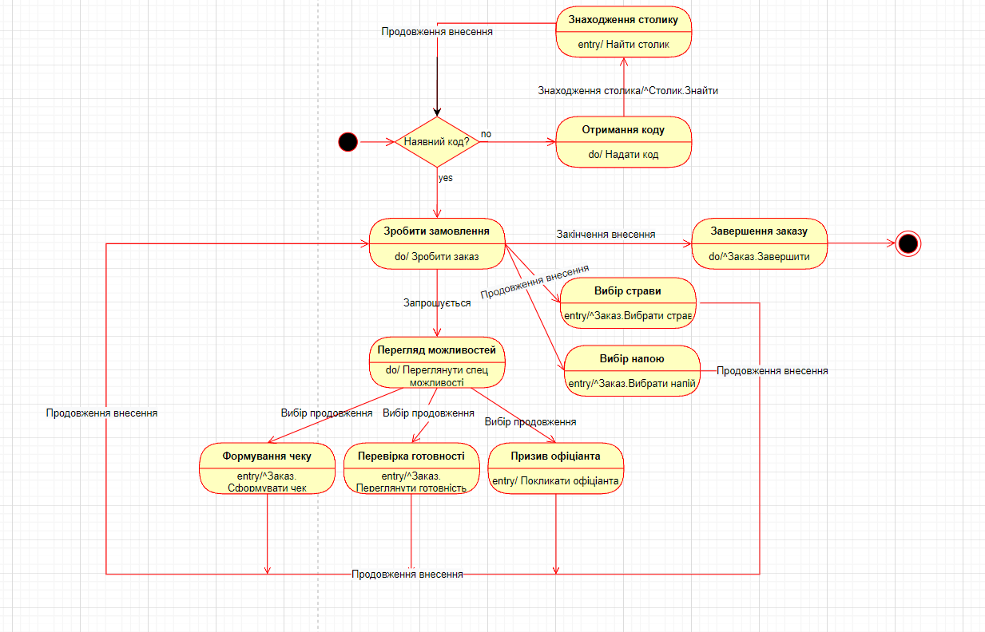

1. **Діаграма діяльності**

**1)**

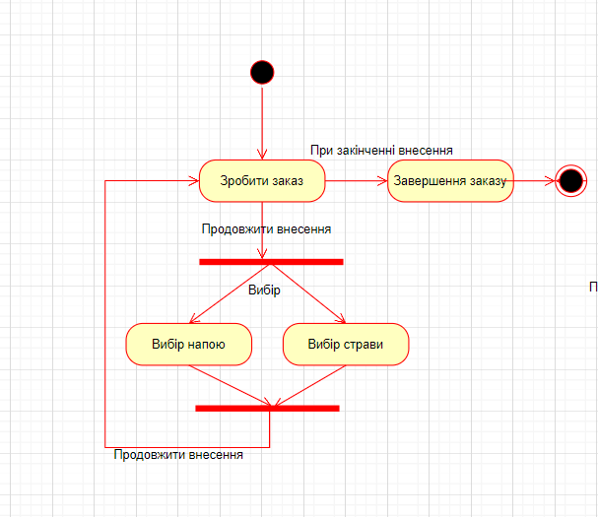

**2)**

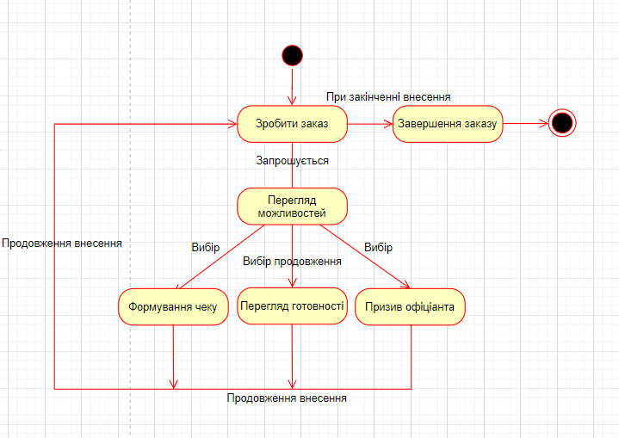

**3. Діаграма послідовності**

**1)** **Діаграма послідовностей із стереотипними значеннями повідомлень**

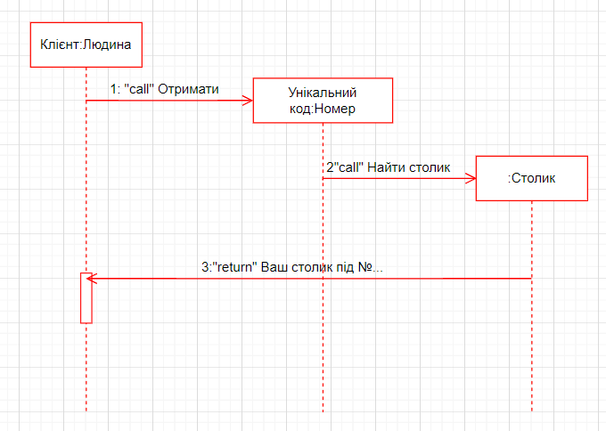

**2)**

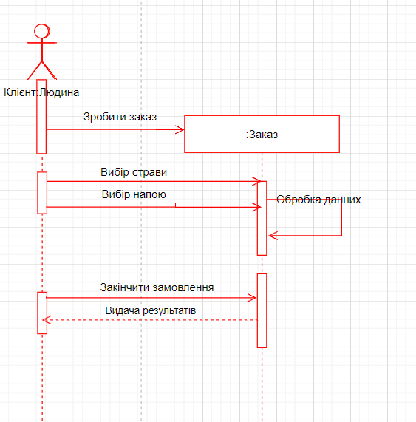

**3)** 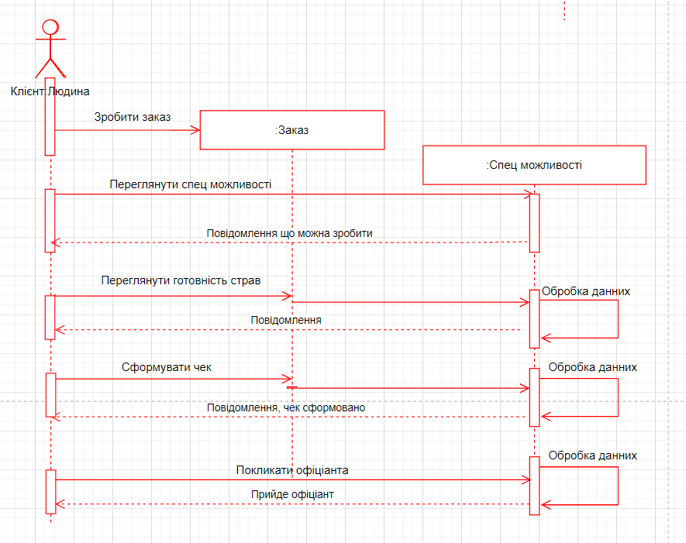

**Можна добавити часові обмеження на діаграмі,які позначаються у наступному вигляді:**

**{час_прийому_повідомлення(дії) < 1 сек.};**

**{час_простою_системи = 3 сек.};**

**{час_передачі_пакету < 10 сек.}.**